ANEXO XIV
TUTORIAL PLATAFORMA MICROSOFT TEAMS

O Microsoft Teams é uma ferramenta do Microsoft que permite a realização de chamadas de vídeo por meio do computador (Web).
INSTRUÇÕES PARA ACESSO AO Microsoft Teams
- Microsoft Teams pelo computador

Para acessar o link pelo computador, você deve utilizar um navegador de internet. Recomenda-se utilizar os navegadores Google Chrome ou Microsoft Edge para evitar problemas na utilização da ferramenta.
Digite no navegador o link fornecido para acesso à sala da videoconferência. Uma guia no navegador será aberta:

Na parte central da tela, clique em “Continuar neste navegador”:
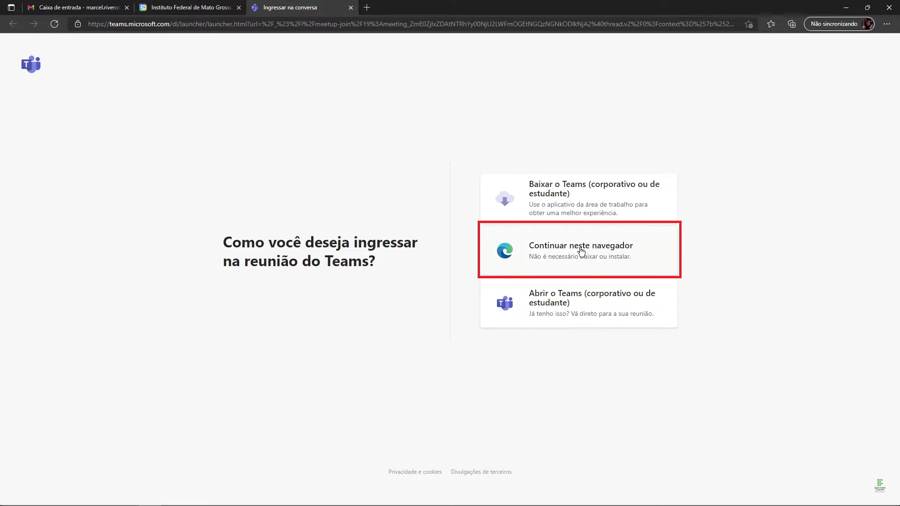
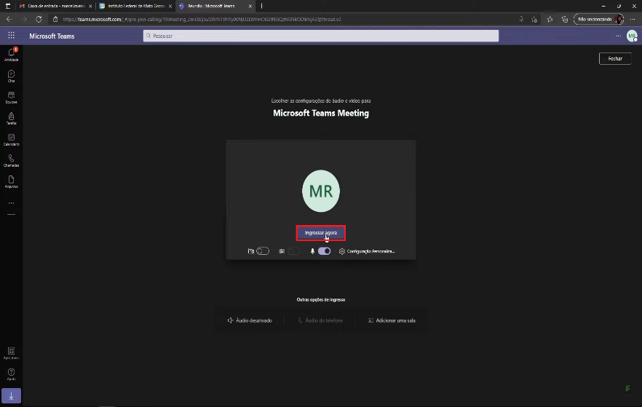
Utilizando essa opção não será necessário instalar nenhum aplicativo.
Clique em Ingressar agora para entrar na reunião.

Logo abaixo do botão ingressar agora podem ser vistas duas opções para habilitar e desabilitar a câmera e o microfone, demontradas nas imagens abaixo. À esquerda câmera e microfone estão desabilitados, à direita a câmera e microfone estão habilitados.

INSTRUÇÕES APÓS O ACESSO À SALA

- Ícones: câmera, microfone e encerrar chamada

Observe o ícone da esquerda na imagem a seguir após o ícone de câmera. Ele se refere ao microfone (áudio/som). Neste exemplo, ele está desabilitado, ou seja, você não será ouvido pelos participantes. Na sua vez de falar, clique sobre o ícone de microfone e ele será habilitado.

O ícone do canto direito da tela encerra a chamada. Tocando sobre ele, você sairá da sala. O ícone da esquerda, da câmera, habilita ou desabilita a sua imagem. Veja que, neste exemplo, a câmera está desabilitada. Assim, todos os participantes não veem a sua imagem.
Dica: o uso de fones de ouvido é útil para evitar "eco", em que o som que você escuta é captado de volta pelo seu microfone. Isso gera ruído para todos os participantes da reunião.
Dica: como hábito, mantenha SEMPRE o seu microfone desabilitado. É a maneira mais eficiente de evitar "eco". Habilite somente quando for solicitado pela banca.

- Microsoft Teams pelo Celular (Android)
Instale o aplicativo Microsoft Teams, a partir da Play Store.

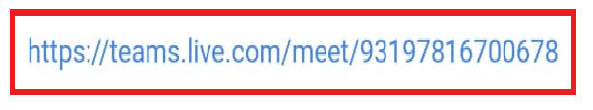
Abra o aplicativo através do link que será enviado em seu e-mail, e clique em abrir com “Microsoft Teams”:

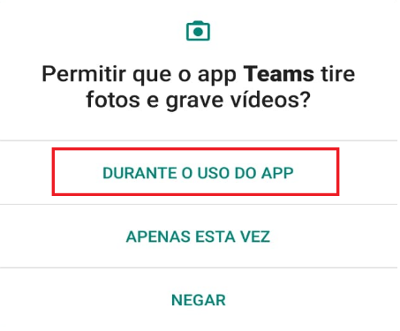
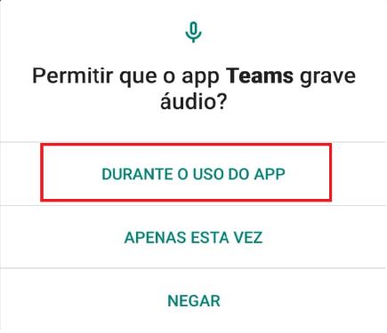
Logo após abrir o “Microsoft Teams” o aplicativo irá pedir permissão para usar o áudio e o mesmo para a câmera, clique em “Permitir durante o uso do app”.

Acima do botão ingressar agora podem ser vistas duas opções para habilitar e desabilitar a câmera e o microfone, demonstradas nas imagens abaixo. À esquerda a câmera e microfone estão desabilitados, à direita a câmera e microfone estão habilitados.
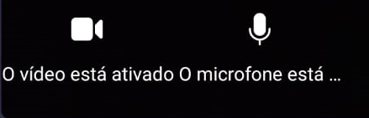

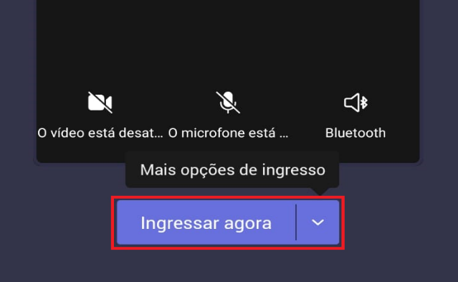
Clique em Ingressar agora para entrar na reunião.

Repare que a câmera e o microfone iniciam desabilitados.

O ícone do canto direito da tela encerra a chamada. Tocando sobre ele, você sairá da sala. O ícone da esquerda, da câmera, habilita ou desabilita a sua imagem. Veja que, neste exemplo, a câmera está desabilitada. Assim, todos os participantes não veem a sua imagem.

